سورة الملك : الآية 27

قال تعالى :   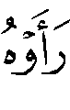  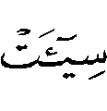 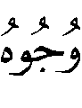 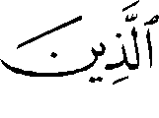 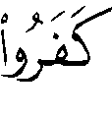 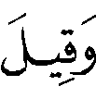     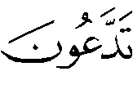  ⁽⁾ .
رجح شيخ الإسلام أن الضمير في قوله تعالى : يعود على ما وعدوا به من العذاب .
قال – رحمه الله – عند هذه الآية : " فإن ضمير المفعول في عائد إلى الوعد ، والمراد به الموعود أي : فلما رأوا ما وعدوا سيئت وجوه الذين كفروا ، ومن قال : إن الضمير عائد هنا إلى الله فقوله ضعيف " ⁽⁾ .
وقال – رحمه الله – أيضاً : " واعتقدوا – أي : من ذهب إلى أن رؤية الله تعالى يوم القيامة عامة للمؤمنين وغيرهم – أن الضمير عائد إلى الله ، وهذا غلط ؛ فإن الله
– سبحانه وتعالى – قال : 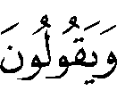   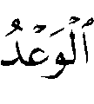   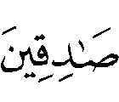    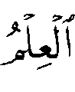     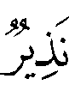 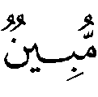   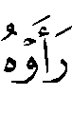  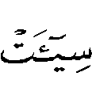 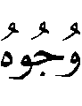 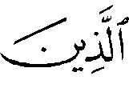 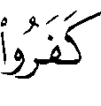 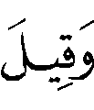     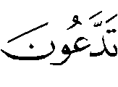 ⁽⁾ ، فهذا يبين أن الذي رأوه هو الوعد ، أي الموعود به من العذاب ، ألا تراه يقول : 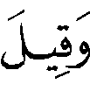     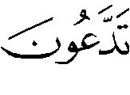 " ⁽⁾ .

الدراسة :
اختلف المفسرون في مرجع الضمير في قوله تعالى : .
القول الأول : أن المعنى : فلما رأوا عذاب الله في الآخرة ؛ وبه قال الحسن ، وقتادة ، وابن زيد⁽⁾ .
واختاره جمهور المفسرين ، وممن اختاره الأخفش⁽⁾ ، وابن جرير⁽⁾ ، والزجاج⁽⁾ ، والثعلبي⁽⁾ ونسبه لأكثر المفسرين ، والواحدي⁽⁾ ، والسمعاني⁽⁾ ، والبغوي⁽⁾ ونسبه لأكثر المفسرين ، وابن عطية⁽⁾ ، وابن الجوزي⁽⁾ ، وابن جزي⁽⁾ ، وأبو حيان⁽⁾ ، وأبو السعود⁽⁾ ، والقاسمي⁽⁾ ، والسعدي⁽⁾ .
قال ابن جرير عند هذه الآية : " فلما رأى هؤلاء المشركون عذاب الله زلفة ، يقول : قريباً ، وعاينوه ، ، يقول : ساء الله بذلك وجوه الكافرين " ⁽⁾ .
وقال ابن عطية : "  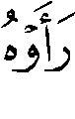 الضمير للعذاب الذي تضمنه الوعد ، وهذه حكاية حال تأتي المعنى : ( فإذا رأوه ) " ⁽⁾ .
وقال أبوحيان : "  أي رأوا العذاب ، وهو الموعود به " ⁽⁾ .
وقال القرطبي : " وأكثر المفسرين على أن المعنى : يعني العذاب ، وهو عذاب الآخرة " ⁽⁾ .
ودليل هذا القول سياق الآية ، كما أشار إلى ذلك شيخ الإسلام .

القول الثاني : أن المعنى : لما رأوا العذاب يوم بدر ، وروي عن مجاهد⁽⁾ .
قال الرازي : " اعلم أن قوله : إخبار عن الماضي ، فمن حمل الوعد
في قوله : 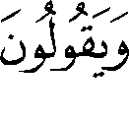    على مطلق العذاب سهل تفسيره الآية ، فلهذا
قال أبو مسلم في قوله : يعني : أنه لما أتاهم عذاب الله المهلك لهم الذي نزل بعاد وثمود سيئت وجوههم عند قربه منهم ، وأما من فسر ذلك الوعد بالقيامة كان قوله : معناه فمتى ما رأوه زلفة ، وذلك لأن قوله : إخبار عن الماضي ، وأحوال القيامة مستقبلة لا ماضية ، فوجب تفسير اللفظ بما قلناه " ⁽⁾ .
قال أبوالسعود عن هذا القول : " وهو بعيد " ⁽⁾ .

القول الثالث : أن المعنى : لما رأوا عملهم السيء قريباً ، وروي عن ابن عباس⁽⁾ .

القول الرابع : أن المعنى : لما رأوا ما وعدوا من الحشر قريباً منهم ، واستدل له بقوله تعالى : 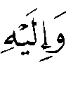 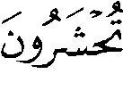 ⁽⁾ ⁽⁾ .
وهذان القولان لا يعارضان القول الأول ، بل هما من لوازمه⁽⁾ .

القول الخامس : أن الضمير يعود إلى الله تعالى ، والمعنى : لما رأوا الله عياناً ، وهذا القول ذكره شيخ الإسلام كما تقدم دليلاً لمن أثبت رؤية الله – جل جلاله – لجميع الناس يوم القيامة ، ولم أرَ من قال به من المفسرين ، ولكنْ استدل به عبدالله بن الإمام أحمد⁽⁾ في إثبات رؤية الله تعالى يوم القيامة⁽⁾ .
وذكر ابن بطة⁽⁾ في الإبانة ، هذه الآية دليلاً على رؤية المؤمنين ربهم يوم القيامة ، وذكر عندها قول الحسن : " معاينة " ⁽⁾ .
وقول الحسن هذا أخرجه ابن جرير في تفسيره كما تقدم⁽⁾ ، وليس فيه التصريح أو الإشارة إلى أن الضمير يعود إلى الله تعالى ، والمتبادر إلى الذهن أنه يعني ما وعدوا به من عذاب الآخرة ، وهذا ما فهمه منه ابن جرير وغيره من المفسرين ، ولذلك لا يصح أن ينسب إليه هذا القول .
والراجح – والله تعالى أعلم – القول الأول : أن الضمير يعود إلى عذاب الله في الآخرة ؛ لأنه هو الذي يدل عليه سياق الآية كما تقدم ، ولأنه قول جمهور المفسرين .

(?) سورة الملك : الآية 27 .
(?) مجموع الفتاوى 6/471 .
(?) سورة الملك : الآيات 25 – 27 .
(?) مجموع الفتاوى 6/498 ، وانظر : 19/253 .
(?) أخرجه عنهم ابن جرير 12/172 – 173 ، وأخرجه عن قتادة عبدالرزاق 2/306 ، وانظر : الدر 6/385 .
(?) معاني القرآن 2/546 .
(?) تفسيره 12/172 .
(?) معاني القرآن وإعرابه 5/201 .
(?) تفسيره 9/361 .
(?) الوسيط 4/330 .
(?) تفسيره 6/14 .
(?) تفسيره 8/180 [ ط طيبة ] .
(?) المحرر الوجيز 16/70 .
(?) زاد المسير 8/63 .
(?) تفسيره 2/470 .
(?) البحر المحيط 8/298 .
(?) تفسيره 9/10 .
(?) محاسن التأويل 6/249 .
(?) تفسيره ص878 .
(?) تفسيره 12/172 .
(?) المحرر الوجيز 16/70 .
(?) تفسيره 8/298 .
(?) تفسيره 17/220 .
(?) ذكره عنه الثعلبي 9/361 ، والبغوي في تفسيره 8/180 [ ط طيبة ] ، والقرطبي 17/143 .
(?) تفسيره 30/26 .
(?) تفسير أبي السعود 9/10 .
(?) ذكره عنه القرطبي 17/144 .
(?) سورة الملك : الآية 24 .
(?) ذكره والاستدلال له القرطبي 17/143 .
(?) قال ابن كثير 4/426 : " لما قامت القيامة وشاهدها الكفار ، ورأوا الأمر كان قريباً " .
(?) هو الإمام عبد الله بن أحمد بن محمد بن حنبل الشيباني البغدادي ، أبو عبد الرحمن ، حافظ للحديث ، له زوائد على مسند أبيه ، ومسند أهل البيت ، وتوفي سنة 290هـ . انظر : تهذيب التهذيب 5/141 ، والأعلام 4/65 .
(?) كتاب السنة لعبد الله بن الإمام أحمد 2/520 .
(?) هو عبيد الله بن محمد بن محمد بن حمدان ، أبو عبد الله العكبري ، المعروف بابن بطة ، عالم بالحديث ، فقيه من كبار الحنابلة ، ولد بعكبرا سنة 304هـ ، وتوفي بها سنة 387هـ ، من مؤلفاته : الشرح والإبانة على أصول السنة والديانة . انظر : طبقات الحنابلة 2/144 ترجمة رقم (622) ، وسير أعلام النبلاء 16/29 .
(?) الإبانة لابن بطة 3/51 .
(?) اخرجه ابن جرير عنه من طريقين ، وقال عنه محقق الإبانة 3/51 : " إسناده صحيح " .

